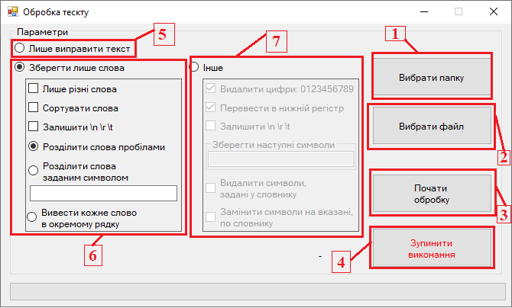
Рис. 1. Інтерфейс програми Text Processor із схематичними позначеннями.
У віконному інтерфейсі програми передбачені наступні елементи керування (див. рис. 1.):
- Кнопка "Вибрати папку". Після натискання цієї кнопки відкривається діалогове вікно Файлового Провідника, в котрому користувач може вибрати папку з файлами для обробки. Оброблятись будуть усі файли формату .txt, які знаходяться у подальшому шляху, включно з тими, що знаходяться у підпапках всередині вибраної папки.
- Кнопка "Вибрати файл". Після натискання цієї кнопки відкривається діалогове вікно Файлового Провідника, в котрому користувач може вибрати один конкретний файл формату .txt для обробки.
- Кнопка "Почати обробку". Після натискання цієї кнопки відкривається діалогове вікно Файлового Провідника, в котрому користувач може вибрати папку у якій будуть зберігатися оброблені файли. Обрана папка повинна бути пустою і не містити жодних файлів чи папок. У разі, якщо обрана папка не пуста, програма вивиеде на екран повідомлення про це і поверентиься до вибору папки. Після того як користувач вибере папку для збереження, почнеться обробка файлу(ів), згідно обраних параметрів. По завершенню обробки, програма виведе на екран повідомлення з часом, витраченим на обробку.
- Кнопка "Зупинити виконання". Після натискання цієї кнопки, негайно зупиниться обробка обробка файлів і програма виведе на екран повідомлення з часом, витраченим на виконання.
- Перемикач “Лише виправити текст”. Якщо його ввімкнуто, то програма лише виправляє основну пунктуацію, зберігаючи початковий регістр та розмітку.
- Перемикач “Зберегти лише слова”. Якщо його ввімкнуто, то у вихідний текст записуються тільки слова, в тому порядку, у якому зустрічаються у тексті, якщо не вказано інше в додаткових налаштуваннях; також активується панель додаткових параметрів для цього режиму. Додатокова панель містить:
  - Прапорець “Лише різні слова”. Якщо його позначено, то в вихідний файл будуть записані слова лише по одному разу, без повторення;
  - Прапорець “Сортувати слова”. Якщо його позначено, то усі слова будуть записані у файл в алфавітному порядку;
  - Прапорець “Залишити \n \r \t”. Якщо його позначено, то у вихідний файл буде також перенесено розмітку почтакового файлу, тобто табуляцію і переходи на нові рядки;
  - Перемикач “Розділити слова пробілами”. Якщо його увімнуто, то усі слова у вихідному файлі будуть записані в один рядок і розділені пробілами;
  - Перемикач “Розділити слова заданим символом”. Якщо його увімкнуто, то усі слова у вихідному файлі будуть записані в один рядок і розділені символом, записаним в текстове поле під цим перемикачем;
  - Перемикач “Вивести кожне слово в окремому рядку”. Якщо цей перемикач увімкнуто, то всі слова у вихідному файлі будуть записані у новий рядок кожне.
- Перемикач “Інше”. Якщо цей перемикач ввімкнуто, то програма виправить основну пунктуацію зі збереженням початкових розмітки та регістру, якщо не вказано інше в додаткових налаштуваннях; також активується панель додаткових параметрів для цього режиму. Додатокова панель містить:
  - Прапорець “Видалити цифри”. Якщо його позначено, то з тексту будуть видалені усі арабські цифри (0123456789).
  - Прапорець “Перевести в нижній регістр”. Якщо його позначено, то в тексті усі літери верхнього регістру (напр., “А”) будуть переведені у нижній регістр (напр., “а”).
  - Прапорець “Залишити \n \r \t”. Якщо його позначено, то у вихідний файл буде також перенесено розмітку почтакового файлу, тобто табуляцію і переходи на нові рядки;
  - Текстове поле “Зберегти наступні символи”. Якщо у це поле ввести символи, то при обробці вони не видалятимуться із тексту.
  - Прапорець “Видалити символи, задані у словнику”. Якщо позначити цей прапорець, то відкриється вікно Файлового Провідника, у якому необхідно вибрати словник - текстовий файл формату .txt. У словнику мають бути записані символи, які мають бути видалені, кожен символ в окремому рядку.
Наприклад, якщо словник має такий вигляд:
t
e
s
То будуть видалені символи “t”, “e”, “s” із тексту файлу.
Якщо словник має такий вигляд:
tes
то видалиться “tes”, і, наприклад, слово “test” виведеться як “t”.
Якщо ніякого словника не було вибрано, то позначення цього прапорця знімається автоматично.
  - Прапорець “Замінити символи на вказані”. Якщо позначити цей прапорець, то відкриється вікно Файлового Провідника, у якому необхідно вибрати словник - текстовий файл формату .txt. У словнику мають бути записані символи, які мають бути замінені, у одному рядку символ, який має бути замінений та у новому рядку після нього має слідувати символ, на який буде замінений символ у попередньому рядку. Наприклад, якщо словник має такий вигляд:
t
e
s
t
то символ “t” буде замінений на “e”, а “s” - на “t”, і наприклад, слово “test” буде оброблено і виведено як “eete”. Символи заміняються у поядку їх запису у словник.
Зауваження: словники для видалення символів і заміни можуть (і навіть повинні) бути різними файлами формату .txt, і ці опції можна викоритсовувати разом, одночасно видаляючи і замінюючи певні символи. Єдине обмеження - один символ не може бути записаний одначасно у обидва словники.

